Merike Joonsaar
Transpordiamet Meie: 7-6/178-1 09.10.2025
Merike.Joonsaar@tranpsordiamet.ee

Taotlus ristumiskoha rekonstrueerimiseks

Alutaguse vallas Iisaku alevikus on vaja rekonstrueerida riigitee 35 Iisaku-Tudulinna-Avinurme tee km 0,70 ja Kalda põik (katastritunnus 13001:001:0046, munitsipaalmaa) ristumiskoht.
Ristumiskoht on vajalik juurdepääsu tagamiseks Tamme tn 9 (katastritunnus 22401:005:0011) kinnistule. Ööpäevane orineteeruv liiklussagedus on kuni 5 sõiduautot päevas. Kalda põik tänava katendiks on planeeritud killustikkattega tee.

Ristumiskoha asukoht Maa-ameti kaardil:

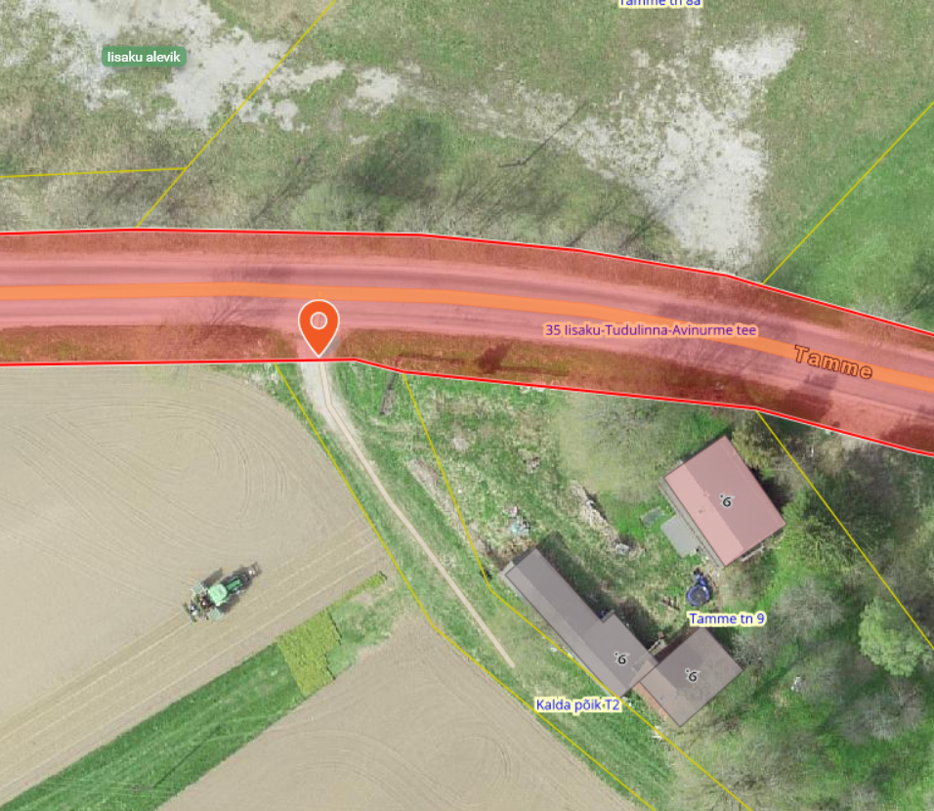

Lugupidamisega

/allkirjastatud digitaalselt/
Tauno Võhmar
vallavanem
Alutaguse Vallavalitsus
tauno.vohmar@alutagusevald.ee

